Светлая Пасха на отделение «Строительные технологии»
Весна не только несёт тепло и создает отличное настроение. В эту пору в России отмечают один из самых главных православных праздников - Светлую Пасху.
Это праздник радости, любви, доброты и справедливости.
Как всякий большой праздник, к тому же длящийся целую неделю, Пасха сопровождается играми, развлечениями, хождением в гости.
Студенты отделения «Строительные технологии» с удовольствием поучаствовали в этом мероприятие.
Причем преподаватели отделения - Пачесная Лариса Николаевна, Сидорова Наталья Леонидовна, Сидоренко Ольга Аркадьевна - в интересном формате организовали практическое занятие в рамках изучения МДК «Штукатур». Не обычным способом ребята познакомились со строительными, сухими смесями. Применили умения колористики. Проявили свои таланты и получили хорошее настроение.
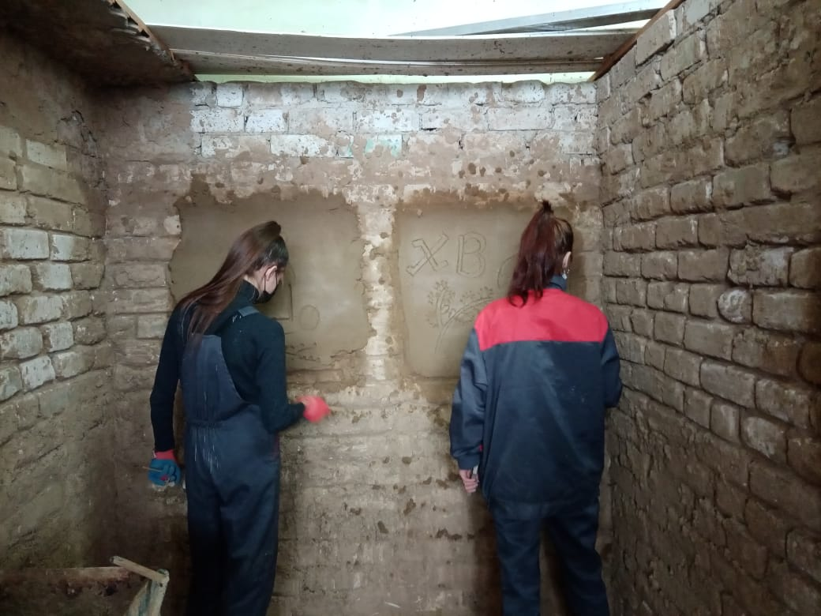
Зав. отделением «Строительство и эксплуатация зданий и сооружений» Андреева Т.В.

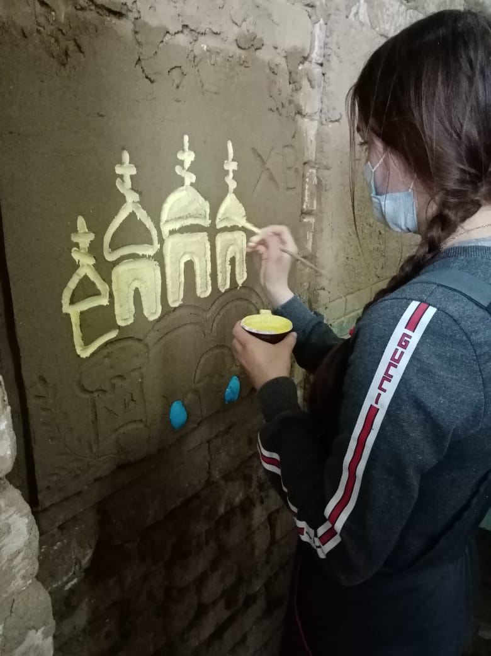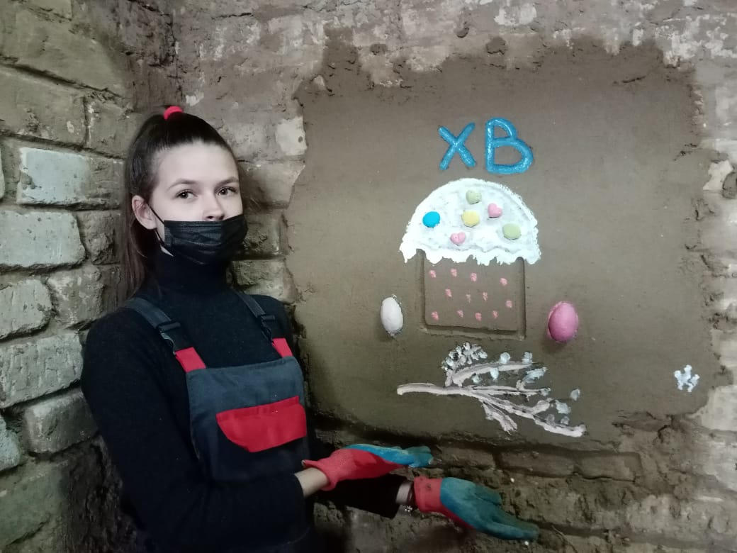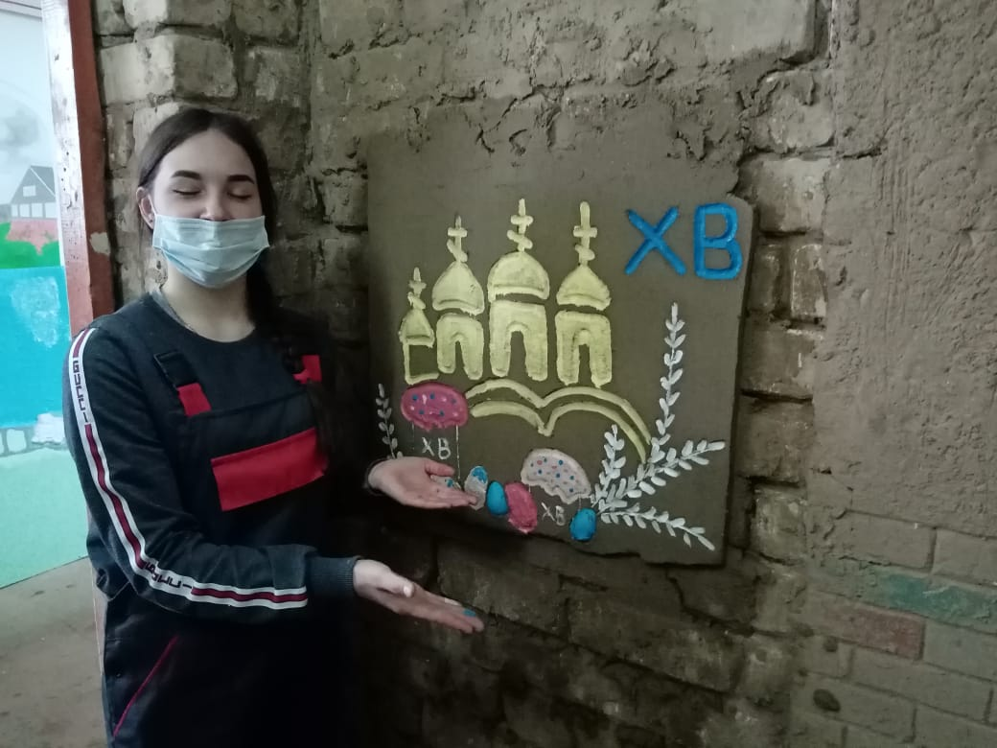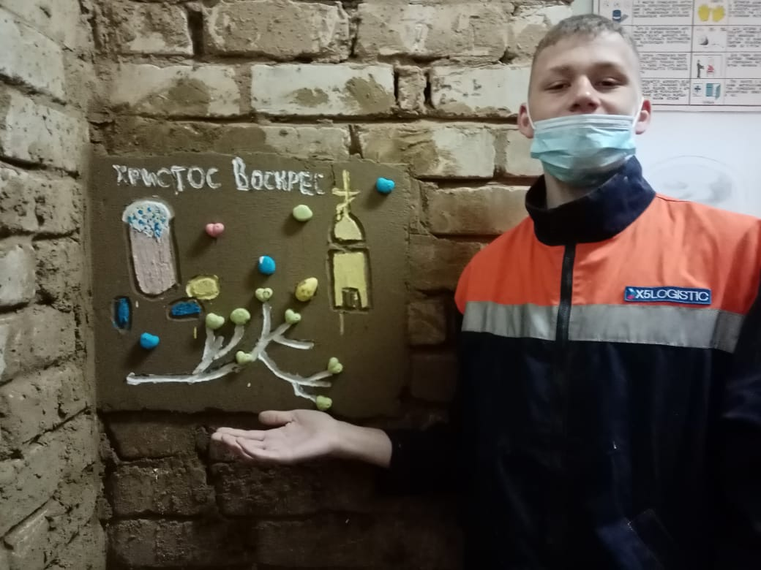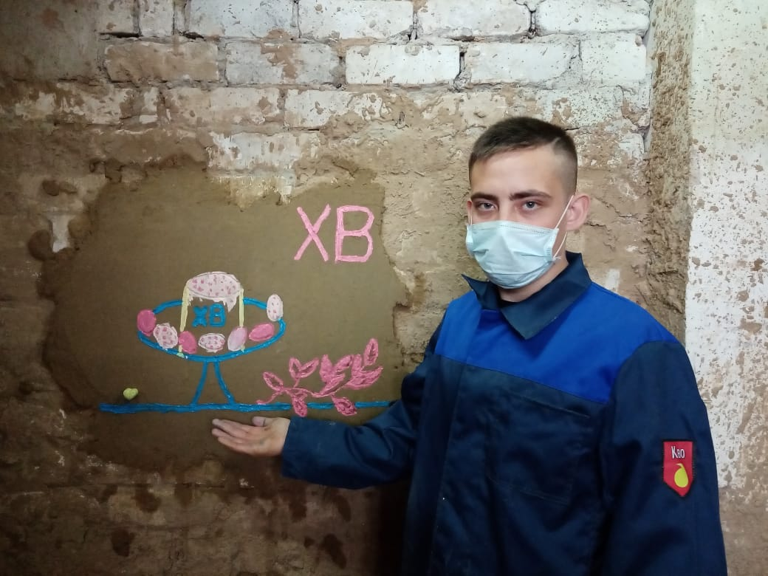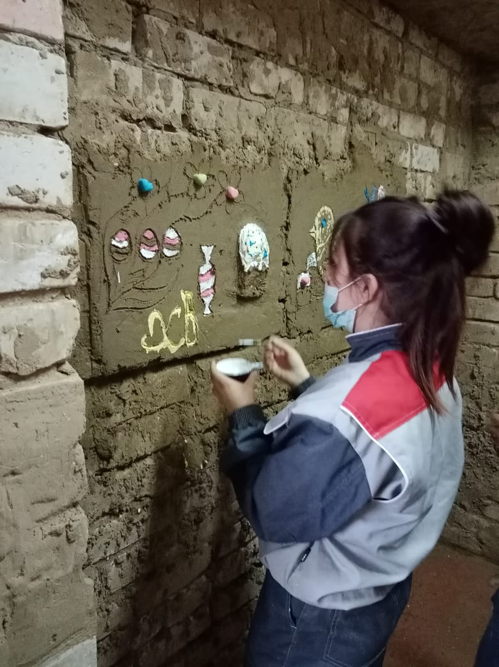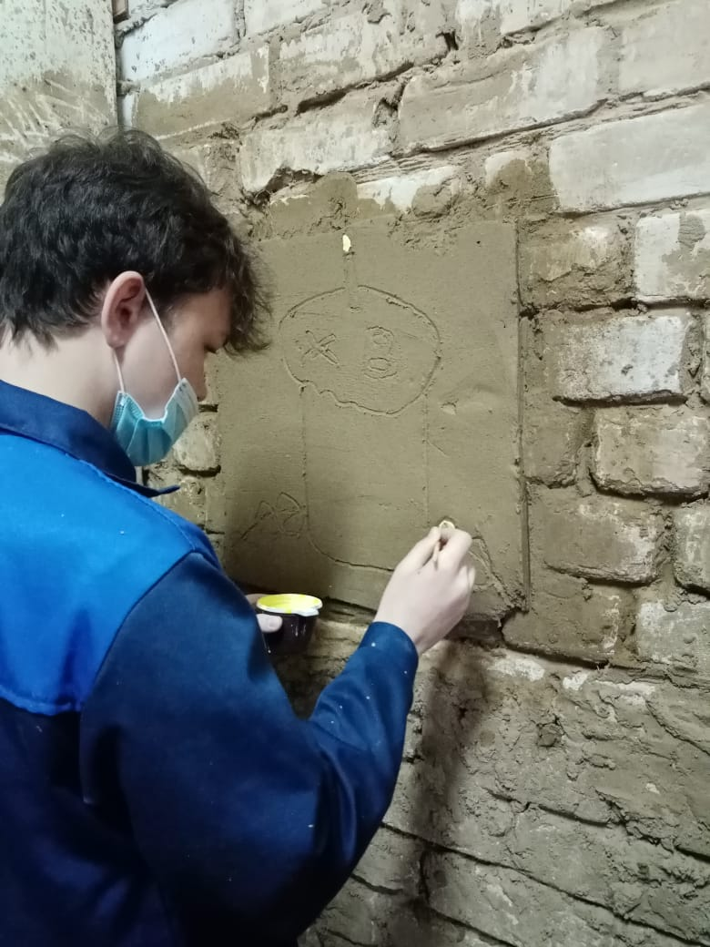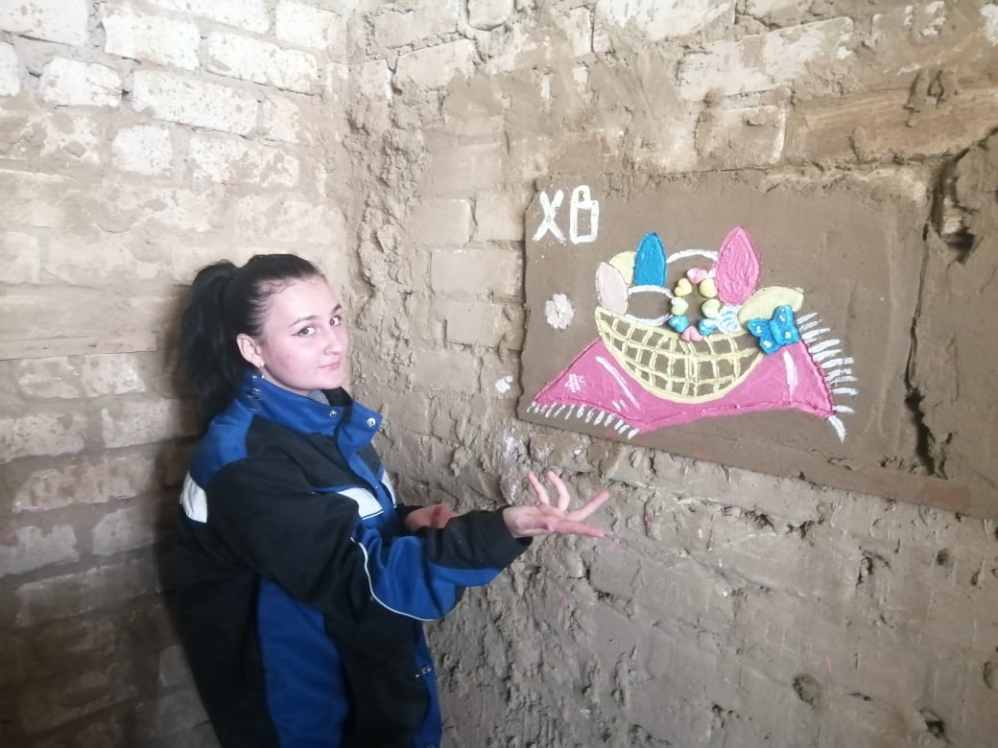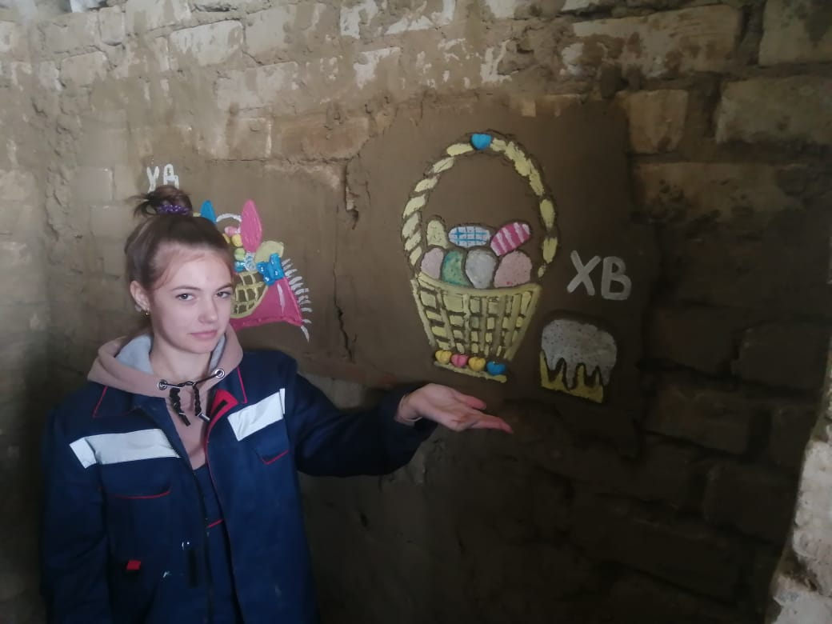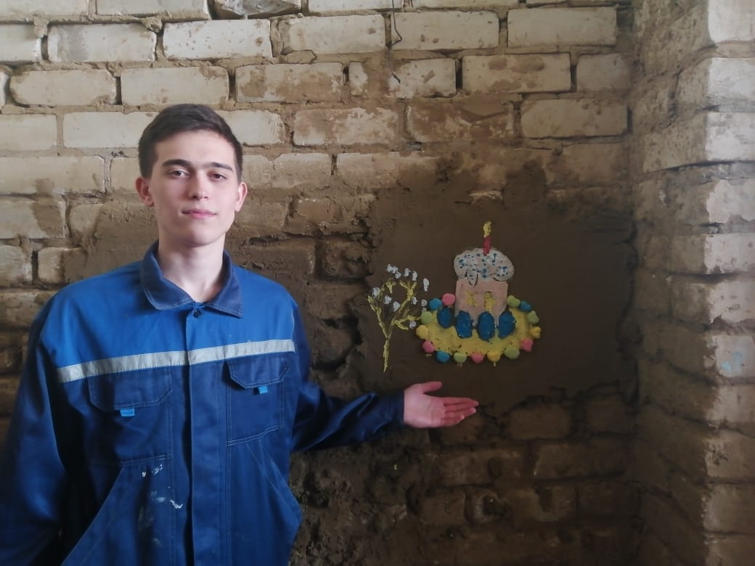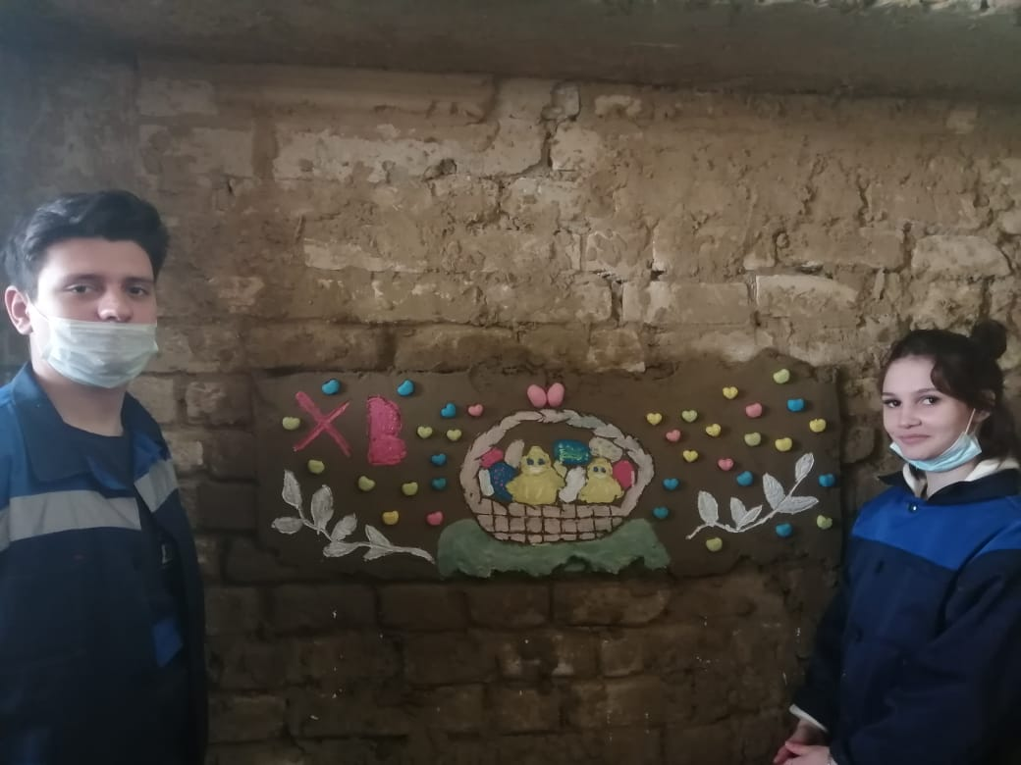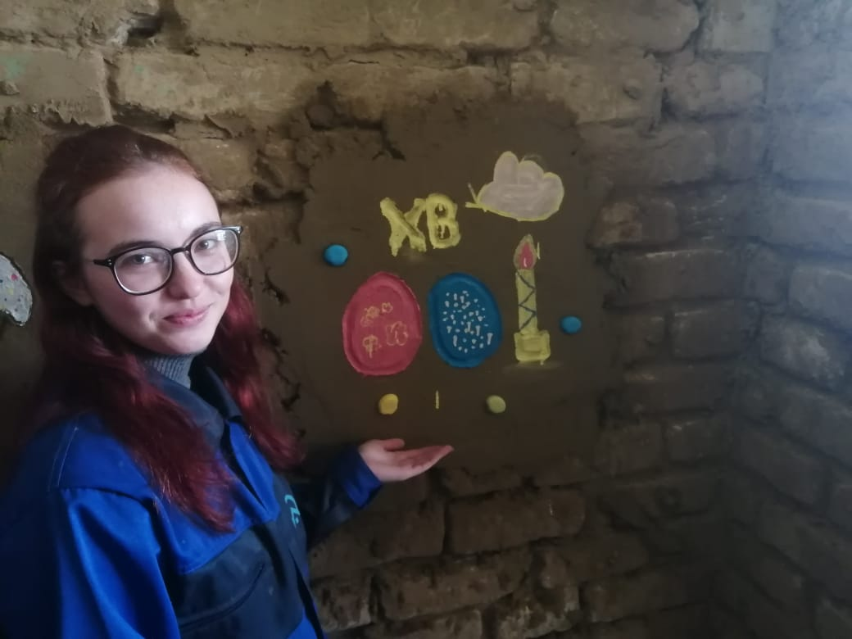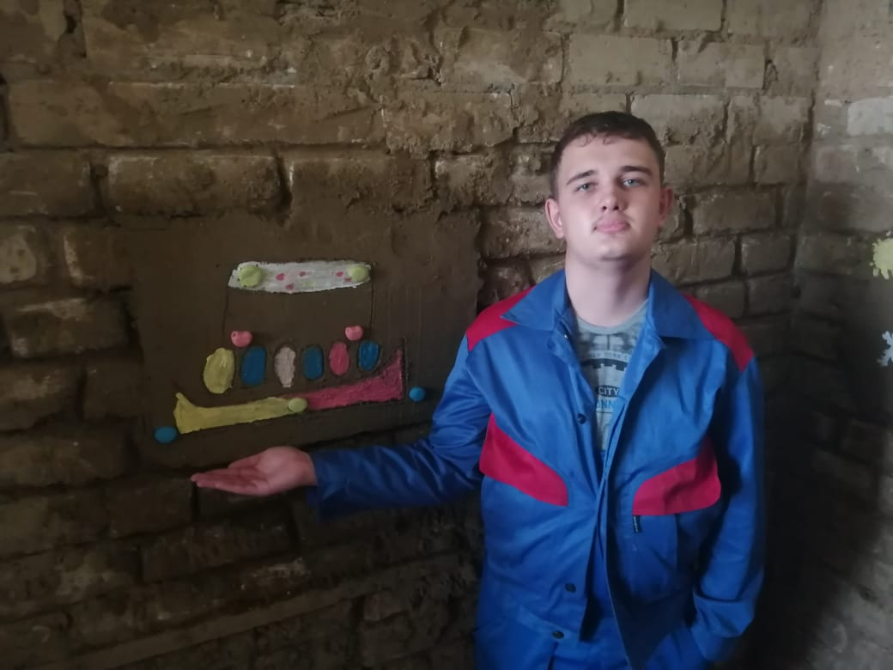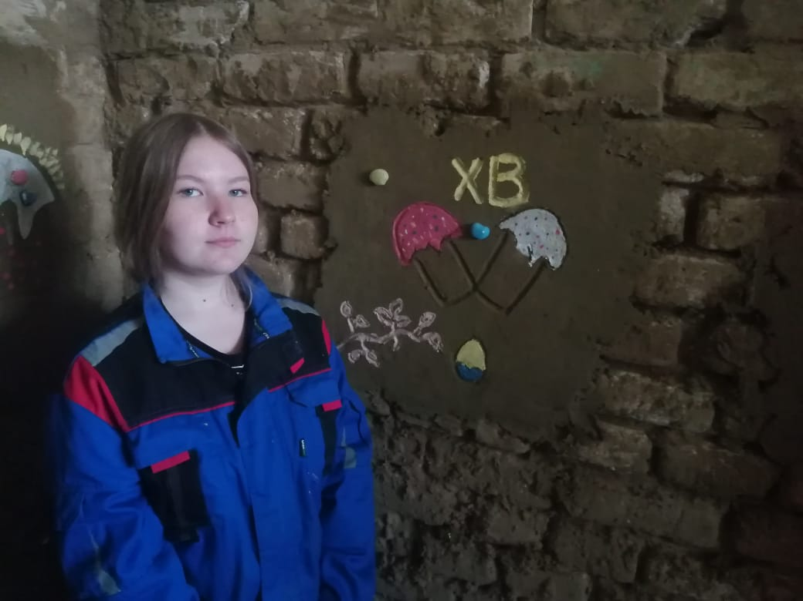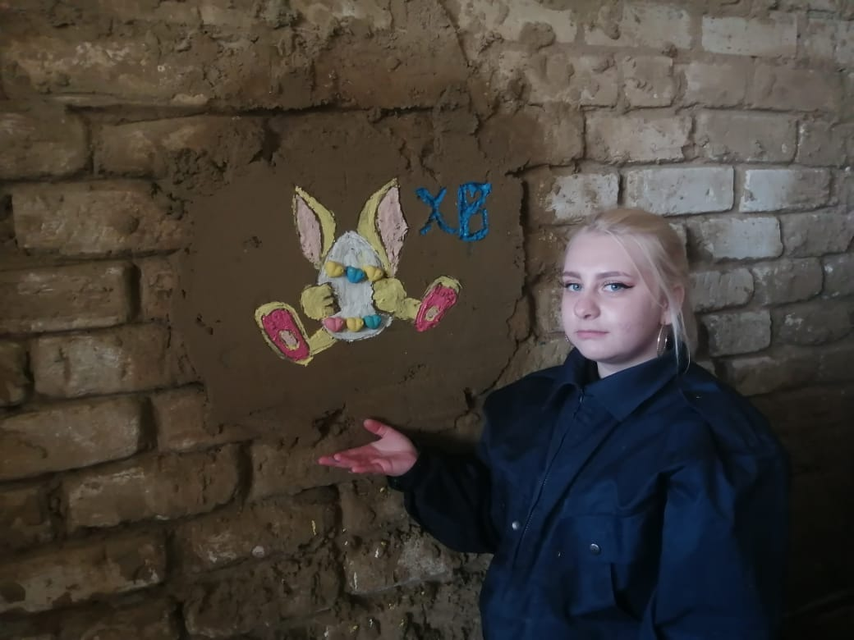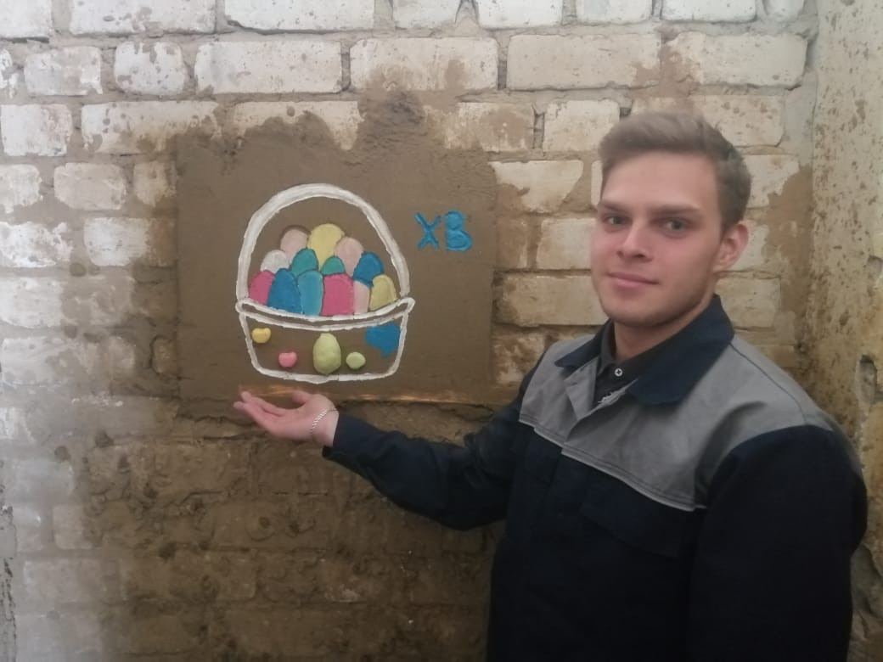

Дорогие друзья, не забудьте поздравить с Пасхой своих близких! Желаем здоровья, счастья, мира и добра!

ПЦК «Строительные технологии»

